波动

1.{
一平面简谐波沿Ox轴正方向传播，t= 0时刻的波形图如图所示，则P处介质质点的振动方程是 （ ）
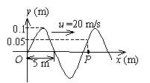
}
A.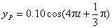(SI)
B.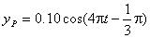(SI)
C.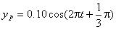(SI)
D.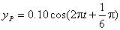(SI)

2.{
如图所示，S₁和S₂为两相干波源，它们的振动方向均垂直于图面，发出波长为的简谐波，P点是两列波相遇区域中的一点，已知，，两列波在P点发生相消干涉．若S₁的振动方程为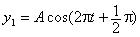，则S₂的振动方程为（ ）
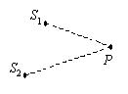
}
A.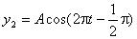
B.
C.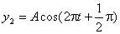
D.

3.{
两相干波源S₁和S₂相距，（为波长），S₁的相位比S₂的相位超前，在S₁，S₂的连线上，S₁外侧各点（例如P点）两波引起的两谐振动的相位差是（ ）
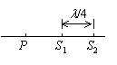
}
A.0
B.
C.
D.

4.{
在弦线上有一简谐波，其表达式为
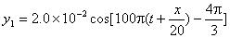(SI)
为了在此弦线上形成驻波，并且在x= 0处为一波腹，此弦线上还应有一简
谐波，其表达式为（ ）
}
A.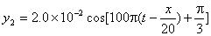(SI)
B.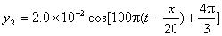(SI)
C.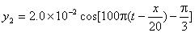(SI)
D.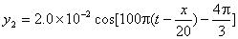(SI)
5.{
沿着相反方向传播的两列相干波，其表达式为
和．
叠加后形成的驻波中，波节的位置坐标为（ ）
（其中的k= 0，1，2，3,…）
}
A.
B.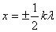
C.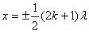
D.
6.{
一平面余弦波在t= 0时刻的波形曲线如图所示，则O点的振动初相为（ ）
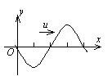
}
A.0
B.
C.
D.（或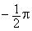）
7.{
如图所示，有一平面简谐波沿x轴负方向传播，坐标原点O的振动规律为），则B点的振动方程为（ ）
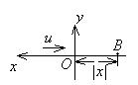
}
A.
B.
C.
D.
8.{
如图，一平面简谐波以波速u沿x轴正方向传播，O为坐标原点．已知P点的振动方程为，则（ ）
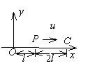
}
A.O点的振动方程为
B.波的表达式为
C.波的表达式为
D.C点的振动方程为

9.一声波在空气中的波长是0.25 m，传播速度是340 m/s，当它进入另一介质时，波长变成了0.37 m，它在该介质中传播速度为______________．
10.一平面简谐波的表达式为(SI)，其角频率=_____________，波速u=_______________，波长= _________________．

11.图为t=T/ 4 时一平面简谐波的波形曲线，则其波的表达式为________________________．
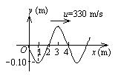

12.一平面简谐波沿Ox轴正方向传播，波长为．若如图P₁点处质点的振动方程为，则P₂点处质点的振动方程为_________________________________；与P₁点处质点振动状态相同的那些点的位置是___________________________．
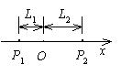

13.如图所示，一平面简谐波沿Ox轴负方向传播，波长为，若P处质点的振动方程是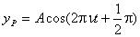，则该波的表达式是_______________________________；P处质点____________________________时刻的振动状态与O处质点t₁时刻的振动状态相同．
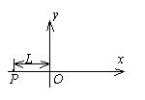

14.如图所示，波源S₁和S₂发出的波在P点相遇，P点距波源S₁和S₂的距离分别为和，为两列波在介质中的波长，若P点的合振幅总是极大值，则两波在P点的振动频率___________，波源S₁的相位比S₂的相位领先_______．
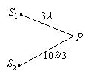

15..在固定端x= 0处反射的反射波表达式是.设反射波无能量损失，那么入射波的表达式是y₁= ________________________；形成的驻波的表达式是y= ________________________________________．

16.如果入射波的表达式是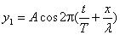，在x= 0处发生反射后形成驻波，反射点为波腹．设反射后波的强度不变，则反射波的表达式y₂= _______________________________；在x=处质点合振动的振幅等于______________________．

17.如图，一平面波在介质中以波速u=20 m/s沿x轴负方向传播，已知A点的振动方程为(SI)．
(1) 以A点为坐标原点写出波的表达式；
(2) 以距A点5 m处的B点为坐标原点，写出波的表达式．
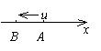

18. 如图所示，两相干波源在x轴上的位置为S₁和S₂，其间距离为d=30 m，S₁位于坐标原点O．设波只沿x轴正负方向传播，单独传播时强度保持不变．x₁=9 m和x₂=12 m处的两点是相邻的两个因干涉而静止的点．求两波的波长和两波源间最小相位差．
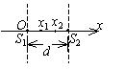

19. 设入射波的表达式为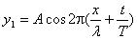，在x= 0处发生反射，反射点为一固定端．设反射时无能量损失，求
(1)反射波的表达式； (2)合成的驻波的表达式；
(3)波腹和波节的位置．
20. 在弹性媒质中有一沿x轴正向传播的平面波，其表达式为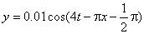(SI)．若在x=5.00 m处有一媒质分界面，且在分界面处反射波相位突变，设反射波的强度不变，试写出反射波的表达式．

